**Министерство образования Российской Федерации**

**МОСКВОСКИЙ ГОСУДАРСТВЕННЫЙ ТЕХНИЧЕСКИЙ УНИВЕРСИТЕТ им. Н.Э.БАУМАНА**

Факультет: Информатика и системы управления (ИУ)  
Кафедра: Информационная безопасность (ИУ8)

**МЕТОДЫ ОПТИМИЗАЦИИ**

**Рубежный контроль №2 на тему:**   
«Исследование генетических алгоритмов в задачах поиска экстремумов»

Вариант – 1

**Преподаватель:**   
Коннова Н.С.

**Студент:**   
Александров А. Н.

**Группа:**   
ИУ8-34

Москва, 2020

**Цель работы:**

изучить основные принципы действия генетических алгоритмов на примере

решения задач оптимизации функций двух переменных.

**Постановка задачи:**

Найти максимум функции в области с помощью простого (классического) генетического алгоритма.

За исходную популяцию принять 4 случайных точки. Хромосома каждой особи состоит из двух генов: значений координат x , y . В качестве потомков следует выбирать результат скрещивания лучшего решения со вторым и третьим в порядке убывания значений функции приспособленности с последующей случайной мутацией обоих генов.

В качестве критерия остановки эволюционного процесса задаться номером конечной популяции (). Визуализировать результаты расчетов.

**Ход решения:**

Исходная функция имеет вид:

Область допустимых значений

Для решения задачи была написана программа на языке **Python** (см. Приложение А):

***1. genetic_algorithm.py***

Содержит реализацию класса ***GeneticAlgorithm,*** который инициализируется фит функцией и границами поиска экстремума.

Поля класса ***GeneticAlgorithm:***

Поле **fit_func_:** инициализируется лямбда функцией от двух аргументов – x и y.

Поле **iterations_count_:** содержит число итераций, которые совершает генетический алгоритм.

Поле **bounds_:** содержит область допустимых значений аргументов x и y.

Поле **species_count_:** содержит число осыбей в популяции.

Поле **population_number_:** содержит номер текущей популяции.

Поле **population_:** содержит текущую популяцию.

Поле **max_result_:** содержит максимальное значение фит функции за популяцию.

Поле **mean_result_:** содержит среднее значение фит функции за популяцию.

Методы класса ***GeneticAlgorithm:***

Метод ***PrintPopulation(self):*** выводит таблицу популяции, а также максимальное и среднее значения фит функции в ней.

Метод ***Solve(self):*** производит решение задачи указанное число итераций.

Метод ***InitPopulation(self)***: задание начальной популяции случайными значениями хромосом в пределах допустимых значений аргументов.

Метод ***Mutation(self)****:* производит мутацию текущего поколения.

Метод ***CrossoverAndCalcFit(self)****:* производит скрещивание осыбей промежуточной популяции путём кроссовера и вычисляет значение фит функции.

Метод ***VisualizePopulation(self)****:* визуализирует поколение и сохраняет его в директорию /results.

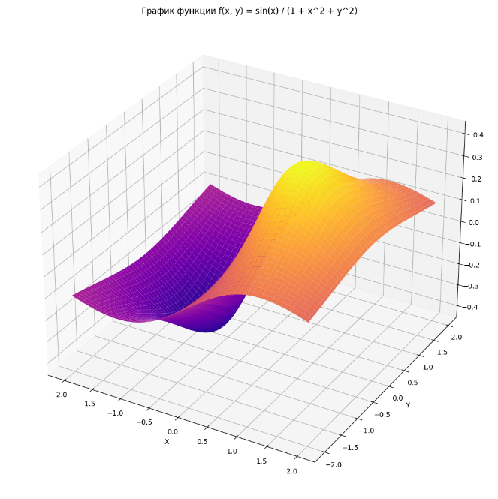Рисунок 1 График исходной поверхности.

Начальное поколение:

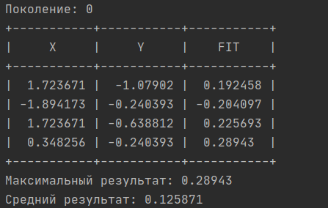

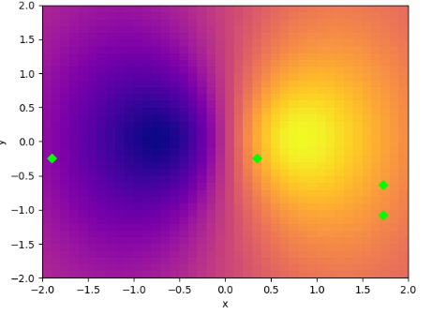Рисунок 2 Начальное поколение

Первые 10 итераций алгоритма:

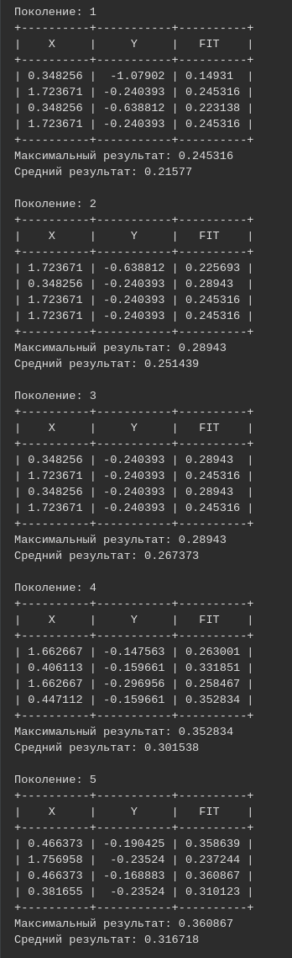Рисунок 3 Первые 5 поколений.

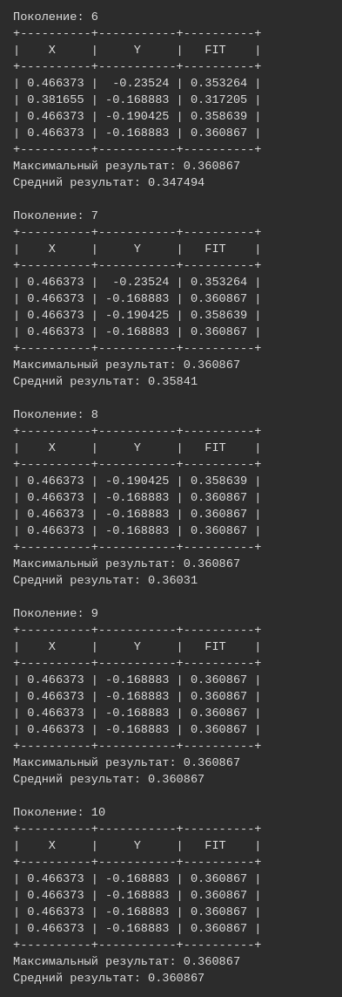Рисунок 4 Поколения 5-10

Полученный результат 10 поколения:

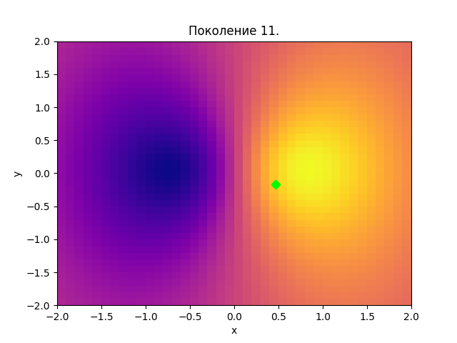Рисунок 5 Визуализация поколения 10.

**Популяции N = 10..100 с шагом 10:**

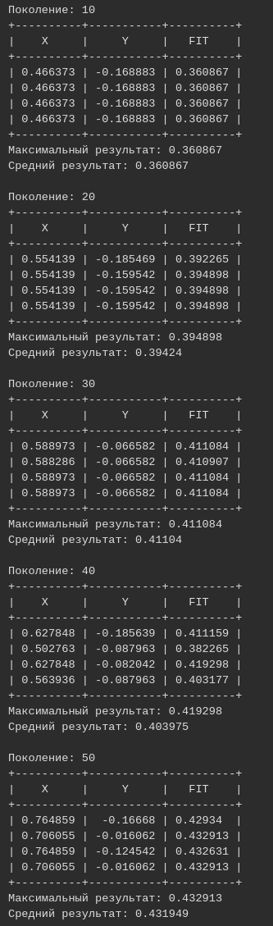Рисунок 6 Поколения 10, 20, 30, 40, 50.

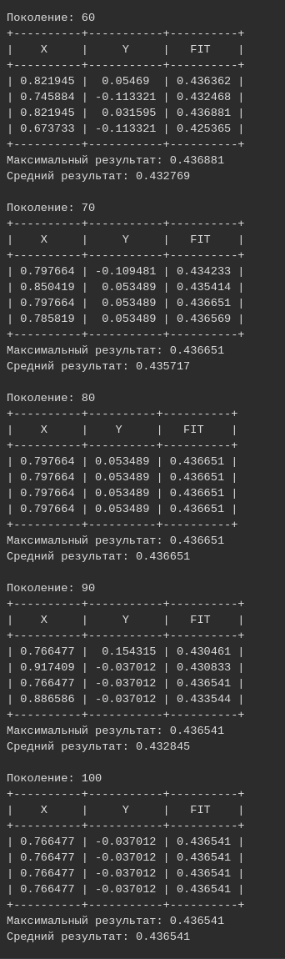Рисунок 7 Поколения 60, 70, 80, 90, 100

Полученный результат 100 поколения:

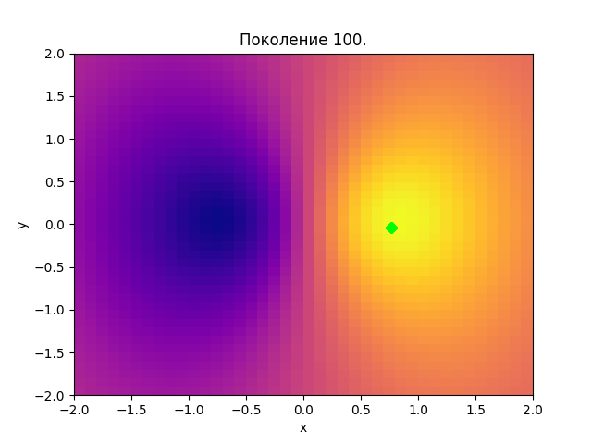Рисунок 8 Поколение 100

**Вывод:**

Проделав работу, я изучил основные принципы действия генетических алгоритмов на примере поиска экстремума функции двух переменных; изучил основные шаги алгоритма, возможные критерии останова, виды алгоритмов селеции, операторов кроссовера и мутации.

По результатам численного эксперимента мы видим, что на 10 поколении результат ещё далековат от необходимого экстремума, но на 100 - совсем близок к идеальному.

Идея эволюционных алгоритмов в том, чтобы найти некое приближенное к лучшему, к оптимальному решению, которое скорее всего будет нас удовлетворять. Им можно найти применение для решения различных инженерных и практических задач.

К недостаткам генетических алгоритмов можно отнести ограниченность в способности нахожения верного решения. Они не могут регулировать логику развития поиска, существует вероятность, что в некоторых случаях алгоритм будет существенно ошибаться.

**Приложение А**

*Код программы*

***Файл “main.py”***

# Copyright 2020 Alexey Alexandrov <sks2311211@yandex.ru>  
  
import genetic_algorithm as genetic  
import numpy as np  
  
# Вариант 1.   
# f(x, y) = sin(x) / (1 + x^2 + y^2)  
  
if __name__ == '__main__':  
 fit_function = lambda x, y: np.sin(x) / (1 + x ** 2 + y ** 2)  
 bounds = [-2., 2., -2., 2.]  
 genetic.GeneticAlgorithm(fit_function, bounds).Solve()

***Файл “genetic_algorithm.py”***

# Copyright 2020 Alexey Alexandrov <sks2311211@yandex.ru>  
import os  
import random  
  
import imageio  
from mpl_toolkits.mplot3d import Axes3D  
from matplotlib import cm  
import matplotlib.pyplot as plt  
  
import numpy as np  
from prettytable import PrettyTable  
  
ITERATIONS_COUNT = 101  
SPECIES_COUNT = 4  
MUTATE_CHANCE = 0.25  
MUTATE_CONSTANT = 5  
ROUND_CONSTANT = 6  
  
  
class GeneticAlgorithm:  
 def __init__(self, fit_func, bounds):  
 *"""Инициализация задачи по фит функции и границам диапазона."""*  
self.fit_func_ = fit_func  
 self.iterations_count_ = ITERATIONS_COUNT  
 self.bounds_ = bounds  
 self.species_count_ = SPECIES_COUNT  
 self.population_number_ = 0  
 self.population_ = self.InitPopulation()  
  
 self.max_result_ = np.max(self.population_[:, 2])  
 self.mean_result_ = np.mean(self.population_[:, 2])  
  
 def PrintPopulation(self):  
 *"""Вывод таблицы."""*  
print(f"Поколение: {self.population_number_}")  
 table = PrettyTable()  
 table.field_names = ["X", "Y", "FIT"]  
  
 for i in range(self.species_count_):  
 table.add_row(list(np.round(self.population_[i], ROUND_CONSTANT)))  
  
 self.population_number_ += 1  
 print(table)  
  
 print(f"Максимальный результат: {round(self.max_result_, ROUND_CONSTANT)}")  
 print(f"Средний результат: {round(self.mean_result_, ROUND_CONSTANT)}")  
  
 def Solve(self):  
 *"""Решение задачи."""*  
for i in range(self.iterations_count_):  
 self.VisualizePopulation()  
 self.CrossoverAndCalcFit()  
 self.PrintPopulation()  
  
 # Mutate in 25% of population.  
 if random.uniform(0, 1) <= 0.25:  
 self.Mutation()  
  
 self.CreateGifVisualization()  
  
 def InitPopulation(self):  
 *"""Начальная популяция."""*  
population = np.random.rand(self.species_count_, 3)  
  
 # Столбец X.  
 population[:, 0] = self.bounds_[0] + population[:, 0] * (self.bounds_[1] - self.bounds_[0])  
 # Столбец Y.  
 population[:, 1] = self.bounds_[2] + population[:, 1] * (self.bounds_[3] - self.bounds_[2])  
 # Столбец FIT.  
 population[:, 2] = self.fit_func_(population[:, 0], population[:, 1])  
  
 return population  
  
 def Mutation(self):  
 *"""Мутация"""*  
delta = (np.random.rand(*self.population_.shape) - 0.5) / MUTATE_CONSTANT  
 self.population_ = self.population_ + delta  
 x_column = self.population_[:][0]  
 y_column = self.population_[:][1]  
  
 satisfying_x = np.where(np.logical_and(x_column > self.bounds_[0], x_column < self.bounds_[1]))  
 satisfying_y = np.where(np.logical_and(y_column > self.bounds_[2], y_column < self.bounds_[0]))  
 if len(satisfying_x) != len(x_column) or len(satisfying_y) != len(y_column):  
 self.population_ = self.population_ - delta  
  
 def CrossoverAndCalcFit(self):  
 *"""Кроссовер и вычисление значений фит функции."""*  
curr_population = self.population_[self.population_[:, 2].argsort()].copy()  
  
 x3 = curr_population[3][0]  
 y3 = curr_population[3][1]  
 x2 = curr_population[2][0]  
 y2 = curr_population[2][1]  
 x1 = curr_population[1][0]  
 y1 = curr_population[1][1]  
  
 new_population = np.array(  
 [[x3, y1, self.fit_func_(x3, y1)], [x1, y3, self.fit_func_(x1, y3)],  
 [x3, y2, self.fit_func_(x3, y2)], [x2, y3, self.fit_func_(x2, y3)]])  
  
 self.max_result_ = np.max(new_population[:, 2])  
 self.mean_result_ = np.mean(new_population[:, 2])  
  
 self.population_ = new_population.copy()  
  
 def VisualizePopulation(self):  
 if not os.path.exists('results/'):  
 os.makedirs('results/')  
 x0, x1 = self.bounds_[:2]  
 x = np.arange(x0, x1 + 0.1, 0.1)  
 y0, y1 = self.bounds_[2:]  
 y = np.arange(y0, y1 + 0.1, 0.1)  
 x, y = np.meshgrid(x, y)  
 z = self.fit_func_(x, y)  
  
 x_p, y_p = np.transpose(self.population_[:, :2])  
 plt.title(f"Поколение {self.population_number_}.")  
 plt.xlabel('x')  
 plt.ylabel('y')  
 plt.pcolormesh(x, y, z, cmap=cm.plasma)  
 plt.plot(x_p, y_p, marker='D', linestyle='', color='lime')  
 plt.savefig('results/' + str(self.population_number_) + '.png')  
 # plt.show()  
 plt.clf()